

Мнение, что ребенка надо приводить на консультацию логопеду в пять лет, устарело. К этому возрасту речь ребенка уже во многом сформирована, поскольку благоприятным периодом для развития речи является возраст 2-3 года. Именно тогда надо интересоваться, все ли хорошо у ребенка с речью. И даже если логопед в поликлинике скажет, что развитие ребенка соответствует возрасту, надо ежегодно посещать логопедический кабинет, чтобы отслеживать динамику формирования речи. Ведь то, что было нормой в три года, для четырех лет становится отставанием. Если у мамы были проблемы во время беременности или родов, ребенок наблюдался у невропатолога, то надо особенно внимательно следить за становлением речи. Тогда маме не придется слышать от логопеда вопрос: «А где вы были все это время?».

***Родители должны знать, что к трем годам ребенок:***

1) активно использует в речи около 1500–2000 слов;

2) говорит о себе в первом лице;

3) использует слова всех частей речи;

4) свободно строит фразы, может построить полное предложение и даже развернутое высказывание.

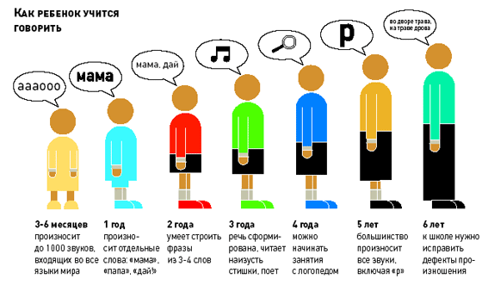

У трехлетнего ребенка, конечно, сохраняются грамматические ошибки в речи и неправильное произношение некоторых звуков, но в целом его должен понимать даже незнакомый человек, а не только родные.

Вне зависимости от того, вызывает ли у родителей беспокойство речевое развитие ребенка или нет, по достижении ребенком трехлетнего возраста необходимо посетить логопеда. Только специалист, после проведения диагностики, сможет определить, нет ли у ребенка каких-либо отклонений в речевом развитии и соответствует ли его звукопроизношение возрастной норме

|  |  |
| --- | --- |
| **Возрастребенка** | **Звуки, появившиеся**  **вречи** |
| **1 год - 1,5 года** | **б, т, к, ч** |
| **1,5 года– 2 года** | **ф, в, ть, дь, нь, ль, чь, х** |
| **2 года - 2 года 6 месяцев** | **сь, зь, нь, бь, мь, т, д, н** |
| **2 года 7 мес. – 3 года 5 мес.** | **фь, вь, с, з, хь, л** |
| **3,5 года - 3 года 8 мес.** | **ч, щ** |
| **4 года - 4 года 6 мес.** | **ш, ж,** |
| **4года 6 мес. - 5 лет** | **рь, р** |

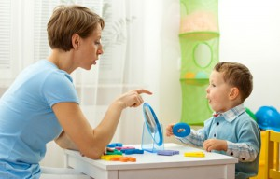Иногда бывают не ярко выраженные симптомы речевых нарушений. Это когда ребёнка не понимают другие люди. Он говорит не слишком внятно и разборчиво (для родителей это нормально они его понимают). Не надо сразу мучить ребёнка скороговорками, а провести с ним артикуляционную гимнастику.

***Цель артикуляционной гимнастики***— выработка полноценных движений и определённых положений органов артикуляционно¬го аппарата, умение объединять простые движения в сложные, необходимые для правильного произнесения звуков. Артикуля¬ционная гимнастика является основой формирования речевых звуков.

MCj04283470000[1]Упражнения для губ и щек:

1. «Сытый хомячок». Надуть обе щеки, потом надувать щеки поочередно.

2. «Голодный хомячок». Втянуть щеки.

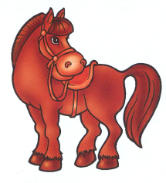

1. «**Недовольная лошадка».** Поток выдыхаемого воздуха легко и активно посылать к губам, пока они не станут вибрировать. Получается звук, похожий на фырканье лошади.
2. «**Воздушный шарик»** - сильно надувать щеки, изо всех сил удерживая воздух во рту;Рот закрыт. Бить кулачком по надутым щекам, в результате чего воздух выходит с силой и шумом.
3. **«Волшебный карандаш»** - удерживать губами карандаш, пластмассовую трубочку. Карандашом нарисовать круг.
4. **«Злая собачка»** - удерживать губами марлевую салфетку – взрослый пытается ее выдернуть.

MCj01973870000[1]9**.«Весёлые зебры»**  Они умеют улыбаться. Да, да, да! Делают они это просто замечательно, ни-чем не хуже иных знаменитостей. Вот так зебры демонстрируют два ряда великолепных, белых и ровных зубов. (Малыш старательно обнажает свои зубки и ста-рается удержать «улыбку» как можно дольше). А если кто-то усомниться, что зубы у зебры действительно так хороши, то она задирает верхнюю губу высоко к носу и показывает верхние зубы, а затем отгибает-закручивает нижнюю губу, демонстрируя нижние зубы. (Ребенку предстоит проделать все то же самое своими губами.)

MCj01922770000[1]10. **«Игривые поросята»**Как весело они хрюкают! (Предложите малышу похрюкать вместе с ними – хр-хр-хр. Это упражнение развивает мыш-цы мягкого нёба, помогает избежать нозализации (гнусавого голоса). А ещё у них есть любопытный **пятачок.** Вытянутые трубочкой губы двигать вправо-влево, вращать по кругу

**11. «Кролик».** Верхние зубки у кролика острые и длинные, они опускаются вниз, закрывая нижние зубы, и нависают над нижней губой. (Предложите малышу прикусить нижнюю губу верхними зубами, а затем покусать верхнюю часть подбородка).

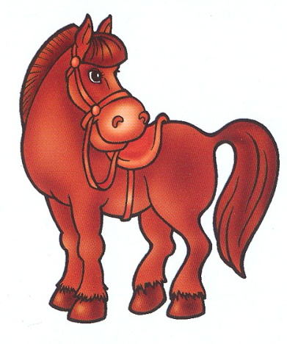

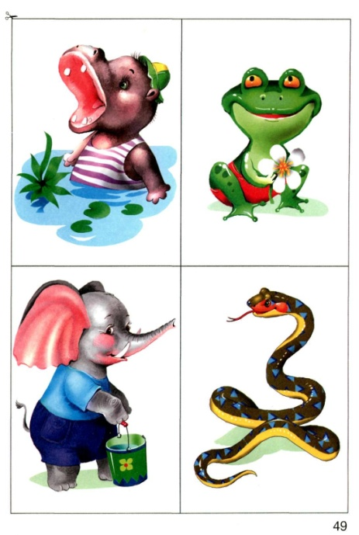Упражнения для челюстей и языка

1. «**Бегемотик»**

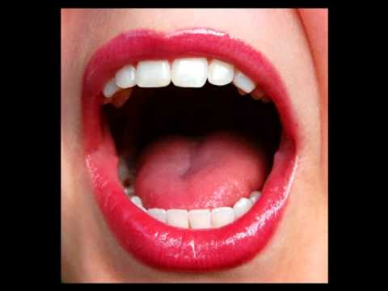В бегемотиков играем -рот пошире открываем

Широко откроем ротик как голодный бегемотик

Закрывать его нельзя до пяти считаю я

А теперь закроем рот –Отдыхает бегемот

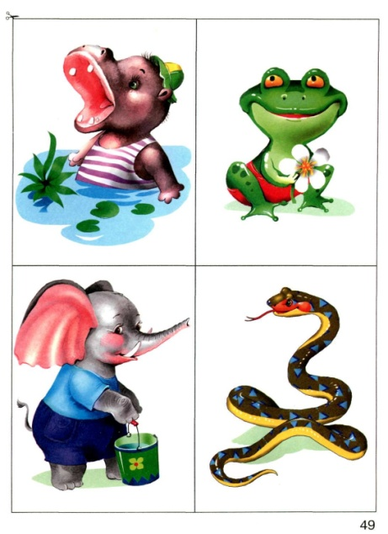-Ещё бегемот постоянно что-то жует… Чтобы добиться сходст-ва с ними, малыш дол-жен совершить жева-тельные движения, не размыкая губ. Нижняя челюсть активно двигается.

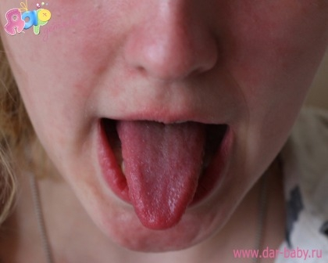

1. «**Змея»**

Подражаем мы змее, с ней мы будем наровне:

Высунем язык и спрячем, только так, а не иначе.

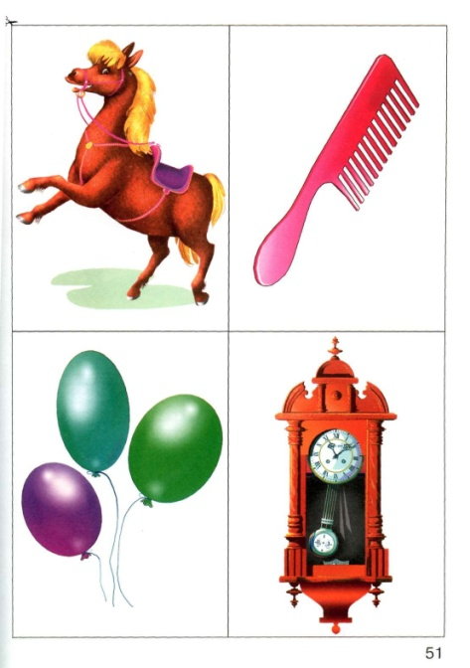Ребёнок широко открывает рот и тонким язычком двигает вперёд – назад.

E:\ЮЛЯ\Артикуляция\артик часики обр.tif

1. «**Часики»**

Тик – так, тик – так.Язычок качался так

Словно маятник часов Ты в часы играть готов?

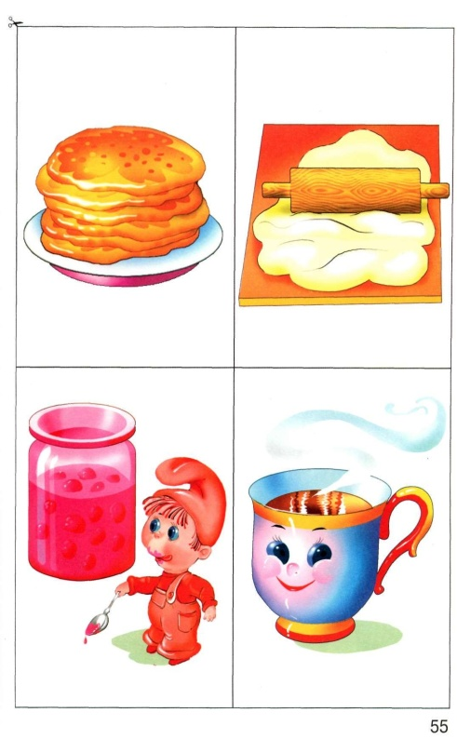-Двигать языком влевао-вправо

1. «**Блинчики»**

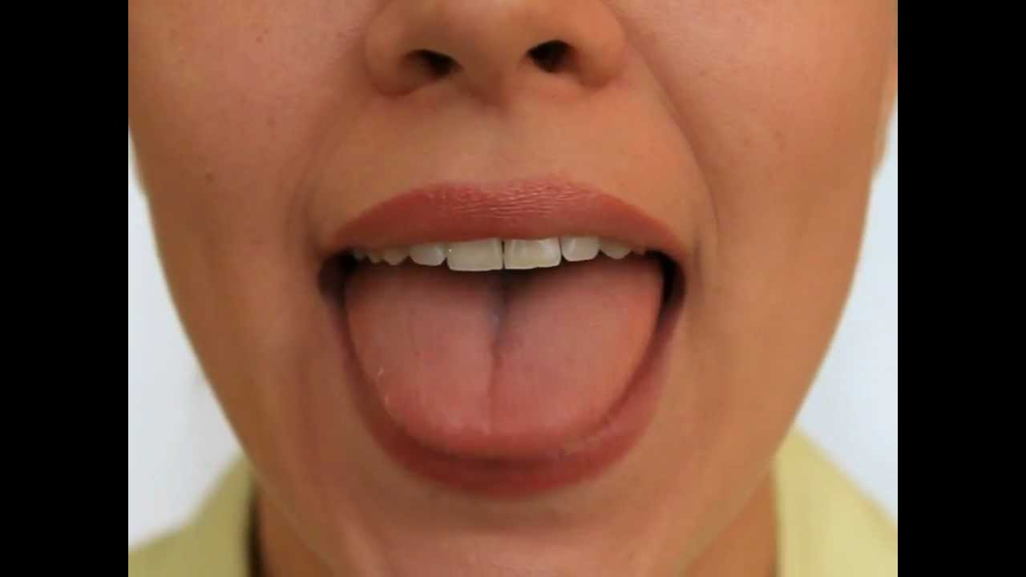Испекли блинов немножко, положили на окошко.

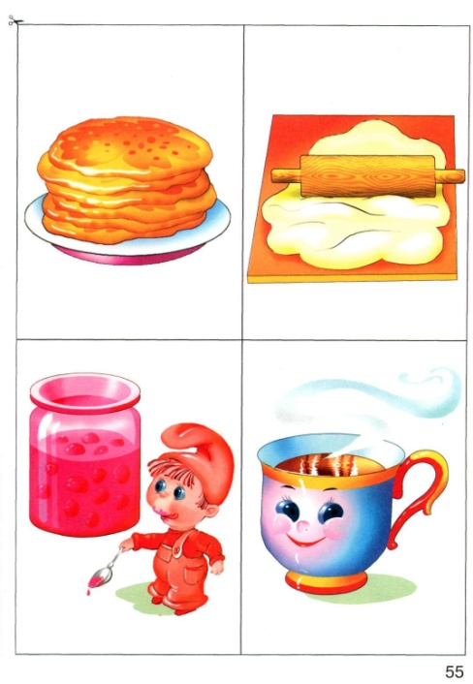Открыть рот . Положить широкий язычок на нижнюю губу. Чуть сомкнуть губы и подуть на кончик языка – остудить блин. Если язык не становится широким можно пошлёпать по языку расслабленными губами и при этом произносить «пя-пя-пя».

1. **«Вкусное варенье»**

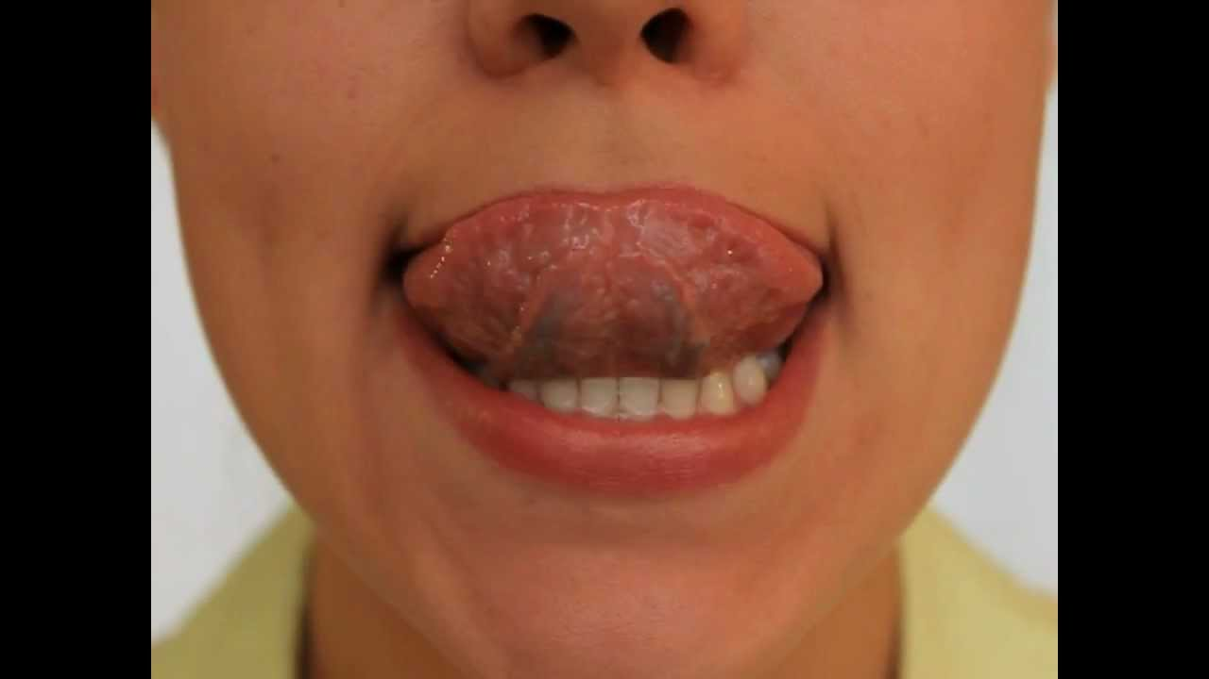Блин мы ели с наслажденьем – перепачкались вареньем.

Чтоб варенье с губ убрать, надо ротик облизать.

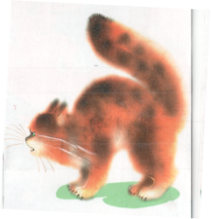Ребёнок облизывает верхнюю губу сверху вниз, закрывая всю губу широким языком. Если не получается, можно намазать губы вареньем или мёдом.

1. «**Киска сердится»**

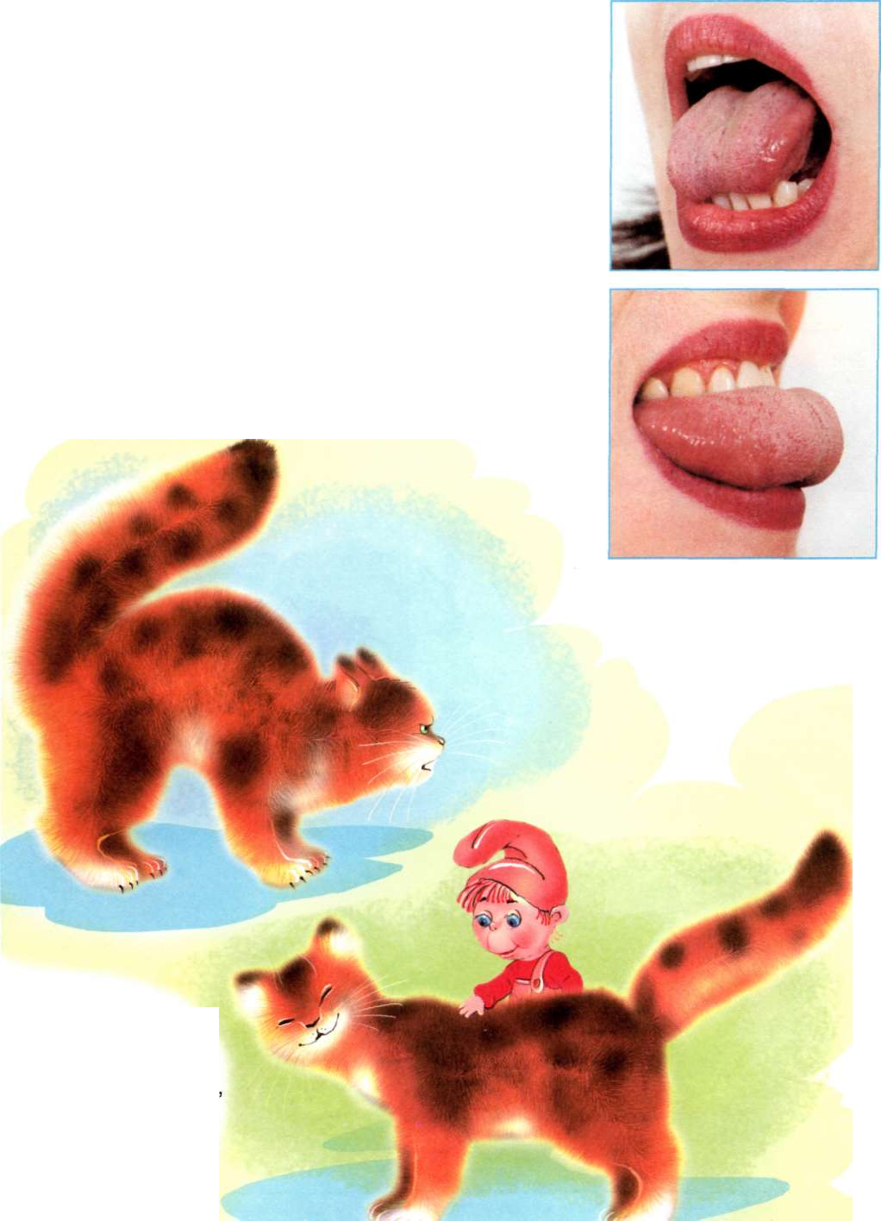Выгляни в окошечко – там увидишь кошечку.

Кошка спинку выгнула, зашипела, прыгнула…

Рассердилась киска – не подходите близко!

Широко открыть рот и загнуть кончик языка за нижние зубы. Вытолкнуть язык вперёд, чтоб прогнулась спинка языка.